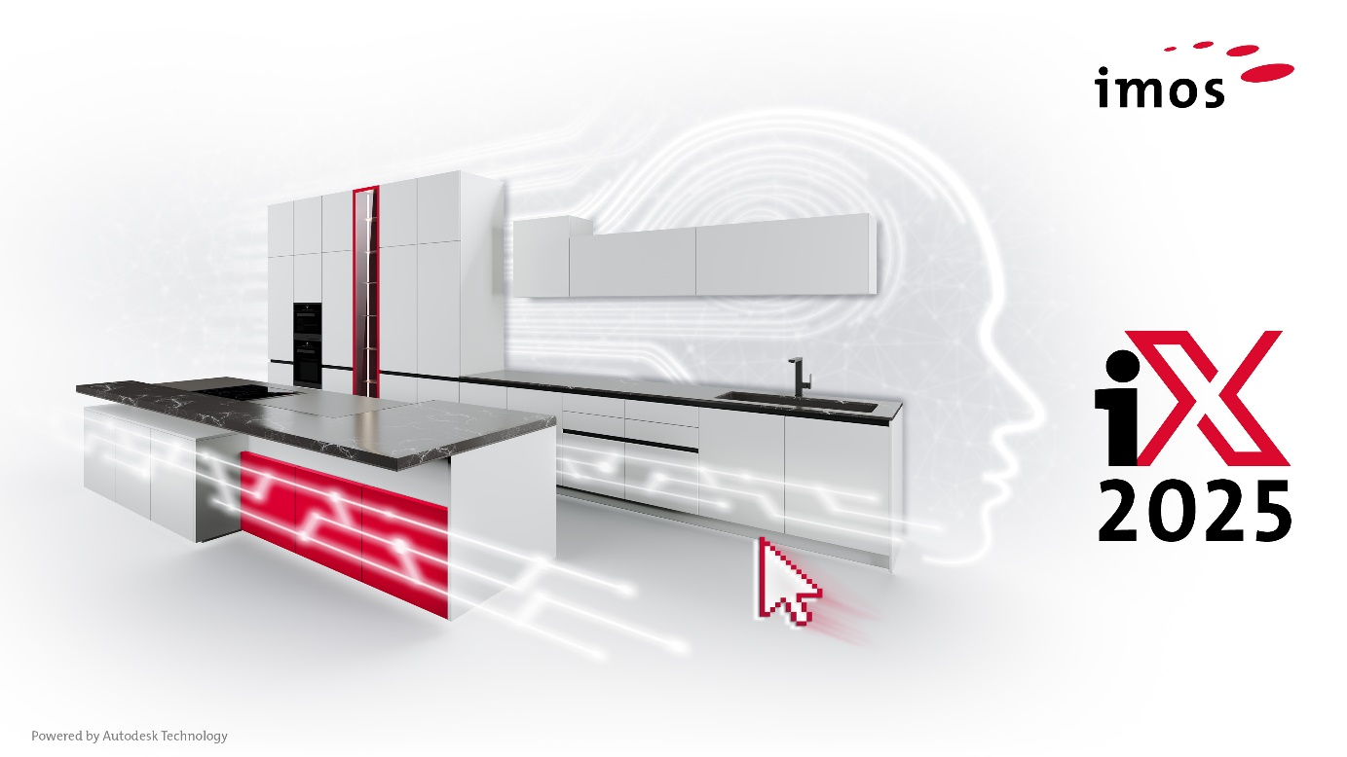
Den Einstieg in die digitale Möbelherstellung leicht gemacht

imos AG präsentiert innovative Softwarelösung für kleine Betriebe und Neugründungen
Die imos AG, einer der führenden Anbieter von Softwarelösungen für den Möbel- und Innenausbau, spricht mit ihrer neuen Einstiegslösung imos iX CAD/CAM CS gezielt Neugründungen und kleine Betriebe im Handwerk auf Wachstumskurs an. Dieses innovative Softwarepaket kombiniert die volle Leistungsfähigkeit und Flexibilität des Konstruktionswerkzeugs iX CAD 2025 mit einem Online-CAM-Service zu einer integrierten Plattform und bietet Unternehmen eine effiziente und benutzerfreundliche Lösung zur Optimierung ihrer Design- und Fertigungsprozesse. Preis und Lizenzmodell sind ansprechend attraktiv gestaltet.
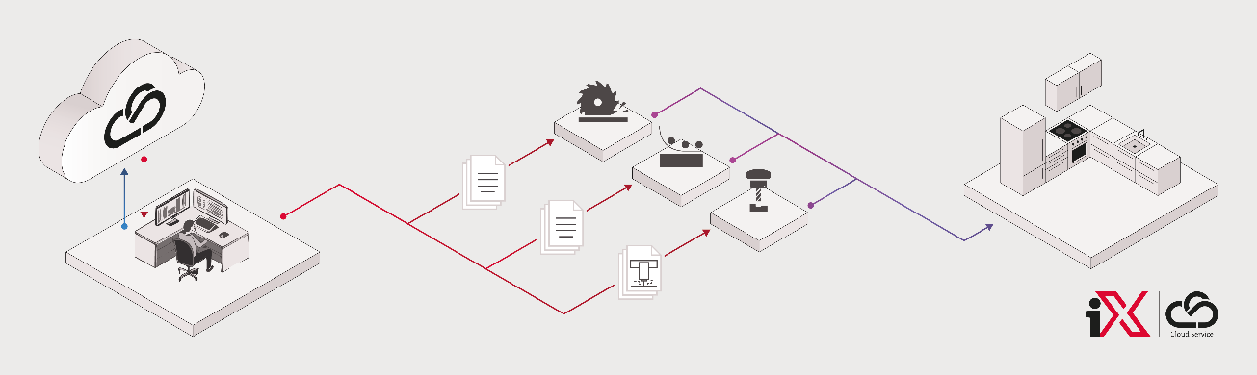
Flexibilität für wachsende Unternehmen
Wächst das Unternehmen, wachsen die Aufgaben und damit die Anforderungen an die Softwarelösung. Weitere Arbeitsplätze müssen integriert werden, mehr Maschinen sind anzubinden oder sogar Online-Verkaufslösungen sind zu entwickeln – dies und vieles mehr lässt sich mit Standardprodukten und Dienstleistungen der imos AG abbilden. Die Wachstumsstrategie eines Unternehmens wird somit nicht durch die Softwarelösung eingeschränkt oder blockiert, sondern vielmehr unterstützt und getragen.
Investitionssicherheit und kontinuierliche Entwicklung
Ein weiterer Vorteil besteht darin, dass die im Arbeitsprozess erzeugten Stamm- und Bewegungsdaten der Einstiegslösung im Verlauf der Entwicklung des Unternehmens konsistent bleiben. Dadurch sind die Investitionen in die Erstellung und Pflege der Daten geschützt. Gleiches gilt auch für die Ausbildung der Mitarbeiter, die das einmal Gelernte sukzessiv ausbauen können. Aber die Lösung ist nicht nur für Einsteiger: "Für Unternehmen, die bereits eine CAD/CAM Software im Einsatz haben, ist iX CAD/CAM CS die ideale Lösung für einen Umstieg auf unsere Technologie", meint Winfried Dell, Vertriebschef der imos AG, "da das Lizenzmodell auf Subskriptionsbasis angeboten wird. Das bedeutet, dass nur monatliche Gebühren anfallen, was keine Initialinvestition notwendig macht." iX CAD/CAM CS ist auf Basis der neuen Version iX 2025 entwickelt und ab November 2025 verfügbar.
______________________
Über die imos AG:

Die imos AG entwickelt und vertreibt weltweit Software für den Möbel- und Innenausbau. Die CAD/CAM-Software verbindet die Konstruktion von Möbeln und Inneneinrichtungen inklusive Beschläge der Möbelzulieferer zu einem durchgängigen Prozess von der internetbasierten Raumplanung und Auftragserfassung über Kalkulation bis hin zur Steuerung aktueller CNC-Maschinen. Die imos AG zählt international zu den wichtigen Vordenkern der digitalen Evolution in der Möbelindustrie. Im Fokus stehen die Entwicklung und der Vertrieb innovativer Systemkomponenten für die Möbel- und Holzverarbeitungsbranche. Die Produktpalette verbindet die Bereiche Verkauf, Design und Konstruktion, Arbeitsvorbereitung und Produktion zu einem durchgängig digitalen Prozess. Bedarfsorientiert konfigurierbar sind die imos Lösungen bei international führenden Industrieunternehmen im Einsatz sowie in hoch spezialisierten Handwerksbetrieben, die individuell fertigen. Neben dem Hauptsitz in Herford/Ostwestfalen, wo sich das Zentrum der Entwicklung befindet, werden über ein weltumspannendes Netz von 45 Vertriebs- und Servicepartnern in 91 Ländern mehr als 5000 Anwender betreut. Das Software-Angebot ist in 27 Sprachen verfügbar.
Pressekontakt: imos AG
Albina Isma
Planckstr. 24
D-32052 Herford
Tel.: +49. 5221.976-145
aisma@imos3d.com
www.imos3d.com

